第11回 K－SMART スポーツ栄養教室
ケー スマート

医療法人同仁会スポーツ医療チーム（K-SMART）は、皆様の健康で安全なスポーツ活動をサポートする事を目的とした、医師、理学療法士、管理栄養士、薬剤師、健康運動指導士などで構成される医療チームです。
この度、南区を中心とした地域の皆様が生き生きと目標をもってスポーツに取り組むお手伝いをしたいと考えスポーツ栄養教室を開催することになりました。
今回は、暑い夏を乗り切る疲労回復のための食事について講義を予定しています。基本的な食事バランスをはじめ、補食や水分の摂り方、ケガ予防などについても学べる話となっております。

日時：平成30年7月23日（月） 18時30分～20時
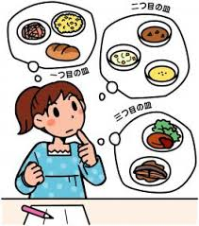
場所：医療法人同仁会 マム・スクエア1F（九条通り新千本西入る北側）
対象：スポーツ選手、指導者、保護者、その他スポーツに興味のある方
参加費：無料
（教室スケジュール）
- 挨拶
京都九条病院 関節・スポーツ整形外科部長
日本体育協会公認スポーツドクター
日本整形外科学会認定スポーツ医 四本 忠彦 先生
- 『スタミナをつける食事と栄養』
京都九条病院 管理栄養士 阪田 悠芙子

③ 何でも相談会
教室終了後、自由な時間を設けていますので気軽にご相談ください
申し込みは、当日参加も可能ですが、なるべく事前申し込みにご協力お願いします。メールでの返信が出来ない場合は、電話でも受け付けます。
（代表）TEL 075-691-7121
FAX 075-662-6686
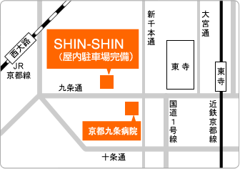

こちらに
お越しください。
お車でお越しの際は、提携駐車場SHINSHINの駐車場をご利用ください
お帰りの際、駐車券をお渡しします。

第11回 スポーツ栄養教室 参加申し込みシート
氏名 | 所属 | 競技 | 年齢 | 性別

天候などにより、開催の変更等が考えられますので、代表者様の連絡先を入力お願いします。

- 代表者様 氏名 電話番号 - -

教室に対する要望や相談内容があれば記入してください。

シートに記入後、下記のFAX番号に送信お願いします。
前日、7月22日（日）までに申し込みお願いします。
送信先 医療法人同仁会(社団) 京都九条病院
（代表） TEL 075-691-7121
FAX 075-662-6686
K－SMART

